大语言模型部署体验与横向对比实验报告
2557326 庄辰和

一、项目公开链接与实验目的
公开仓库地址：https://github.com/Metahumanz/ModelScopeDeployment
本实验在 ModelScope Notebook CPU 环境中完成模型部署、依赖安装和中文语义理解问答测试。结合免费 CPU 实例的运行时长限制，本次实验采用 0.5B 到 1.5B 的轻量模型进行横向比较。

二、实验环境与部署过程
项目 | 内容
实验平台 | ModelScope Notebook
推荐镜像 | ubuntu22.04-py311-torch2.3.1-1.37.1
运行方式 | CPU 推理
主要依赖 | modelscope、transformers、torch、accelerate、sentencepiece 等
统一入口 | bash setup_modelscope.sh；bash run_tests.sh

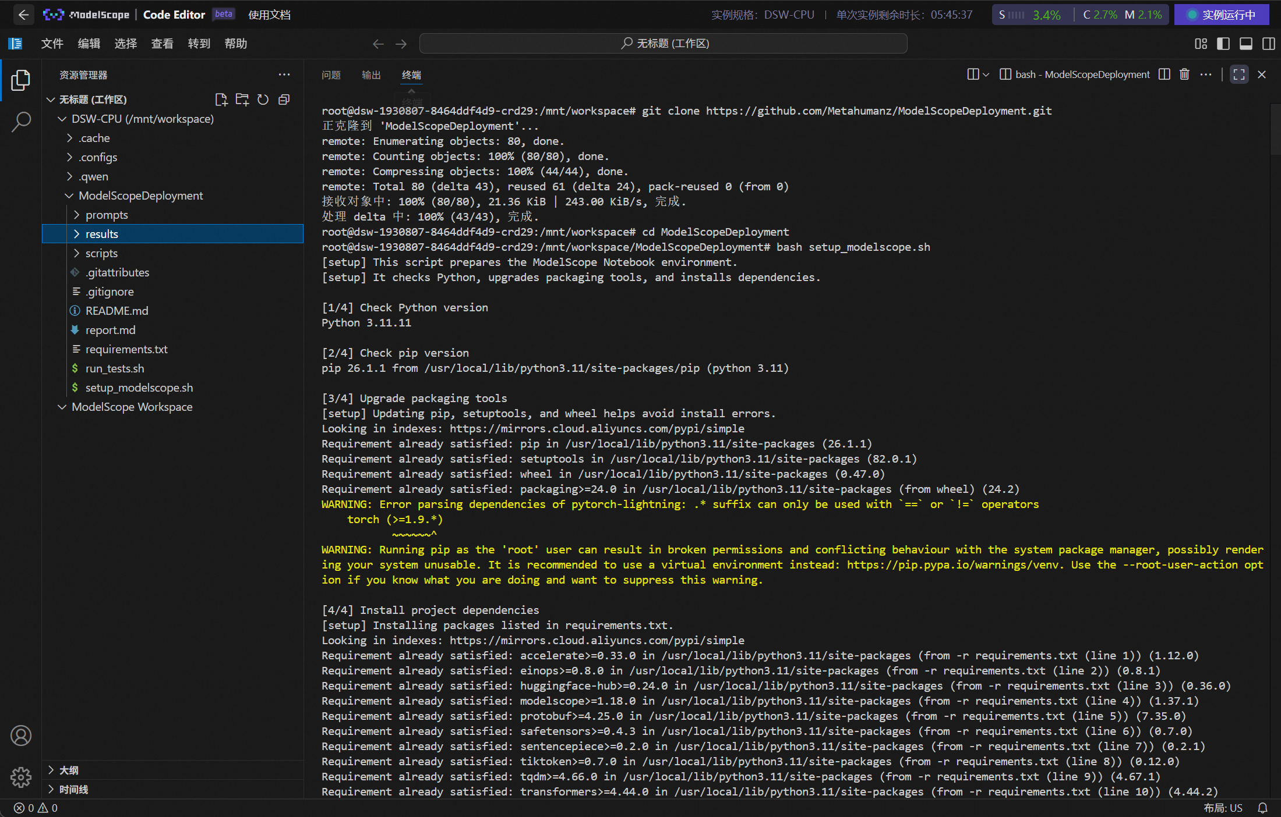
图 1 ModelScope Notebook 工作界面
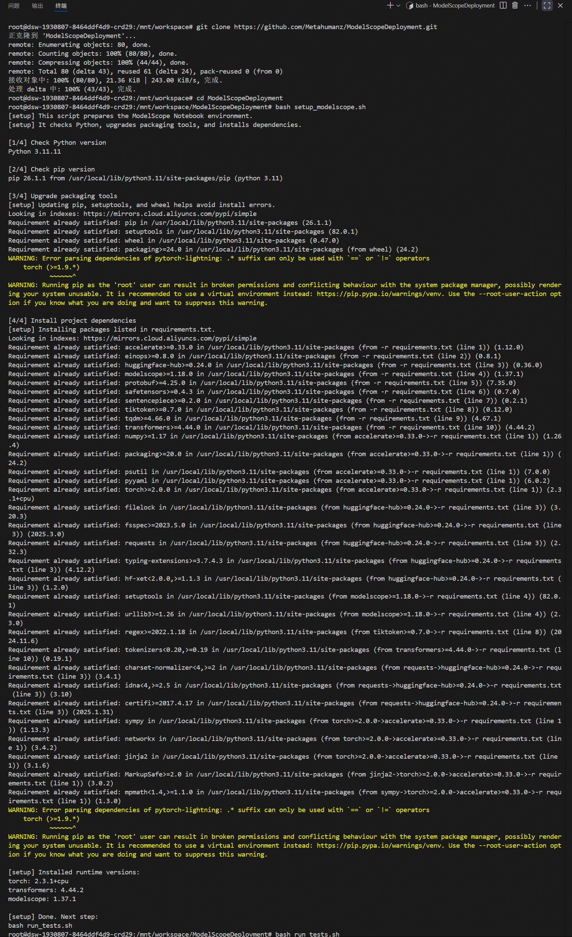
图 2 克隆已上传的公开仓库并执行环境部署脚本

三、测试模型与问题集
标签 | 模型 | 参数规模 | 用途
qwen2.5-0.5b | qwen/Qwen2.5-0.5B-Instruct | 0.5B | 最新小模型，测试部署和基础中文理解
qwen2-0.5b | qwen/Qwen2-0.5B-Instruct | 0.5B | Qwen2 代际对照
qwen1.5-0.5b | qwen/Qwen1.5-0.5B-Chat | 0.5B | 旧版小模型对照
qwen2.5-1.5b | qwen/Qwen2.5-1.5B-Instruct | 1.5B | 更大轻量模型，观察回答完整性提升

默认问题集位于 prompts/semantic_understanding.json，共 5 个问题，覆盖中文歧义理解、双关与语义反转、多层嵌套指代、人物指代关系和词义消歧。
编号 | 测试重点 | 问题摘要
1 | 中文歧义理解 | 请说出以下两句话区别在哪里？1、冬天：能穿多少穿多少。2、夏天：能穿多少穿多少。
2 | 双关与语义反转 | 请说出以下两句话区别在哪里？单身狗产生的原因有两个，一是谁都看不上，二是谁都看不上。
3 | 多层嵌套指代 | 他知道我知道你知道他不知道吗？这句话里，到底谁不知道？
4 | 人物指代关系 | 明明明明明白白白喜欢他，可她就是不说。这句话里，明明和白白谁喜欢谁？
5 | 词义消歧 | 领导：你这是什么意思？小明：没什么意思。意思意思。领导：你这就不够意思了。小明：小意思，小意思。领导：你这人真有意思。小明：其实也没有别的意思。领导：...

四、运行截图与结果保存
每个模型的完整输出保存到 results/<label>/results.md 和 results/<label>/results.json。以下截图来自根目录保存的实际运行画面。

Qwen2.5-0.5B-Instruct
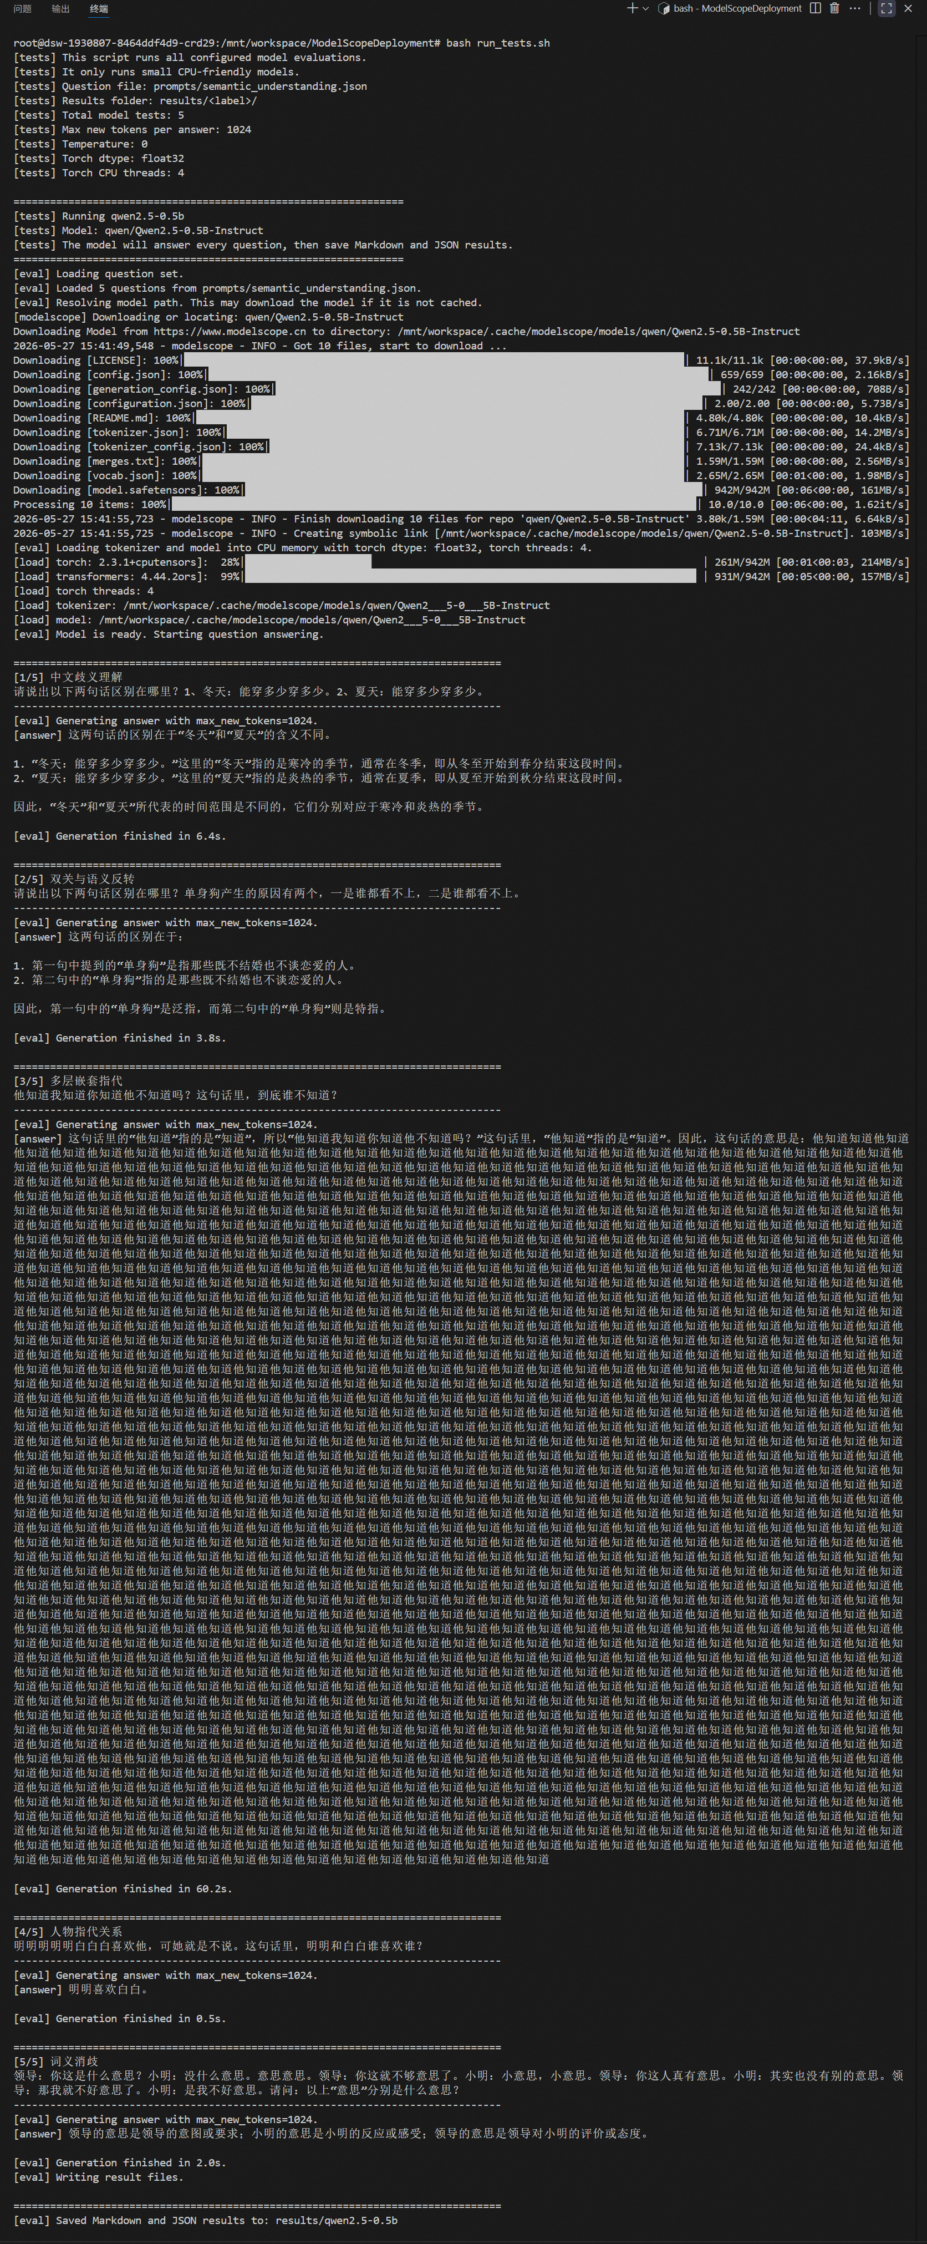
图 3 Qwen2.5-0.5B-Instruct 问答测试截图

Qwen2-0.5B-Instruct
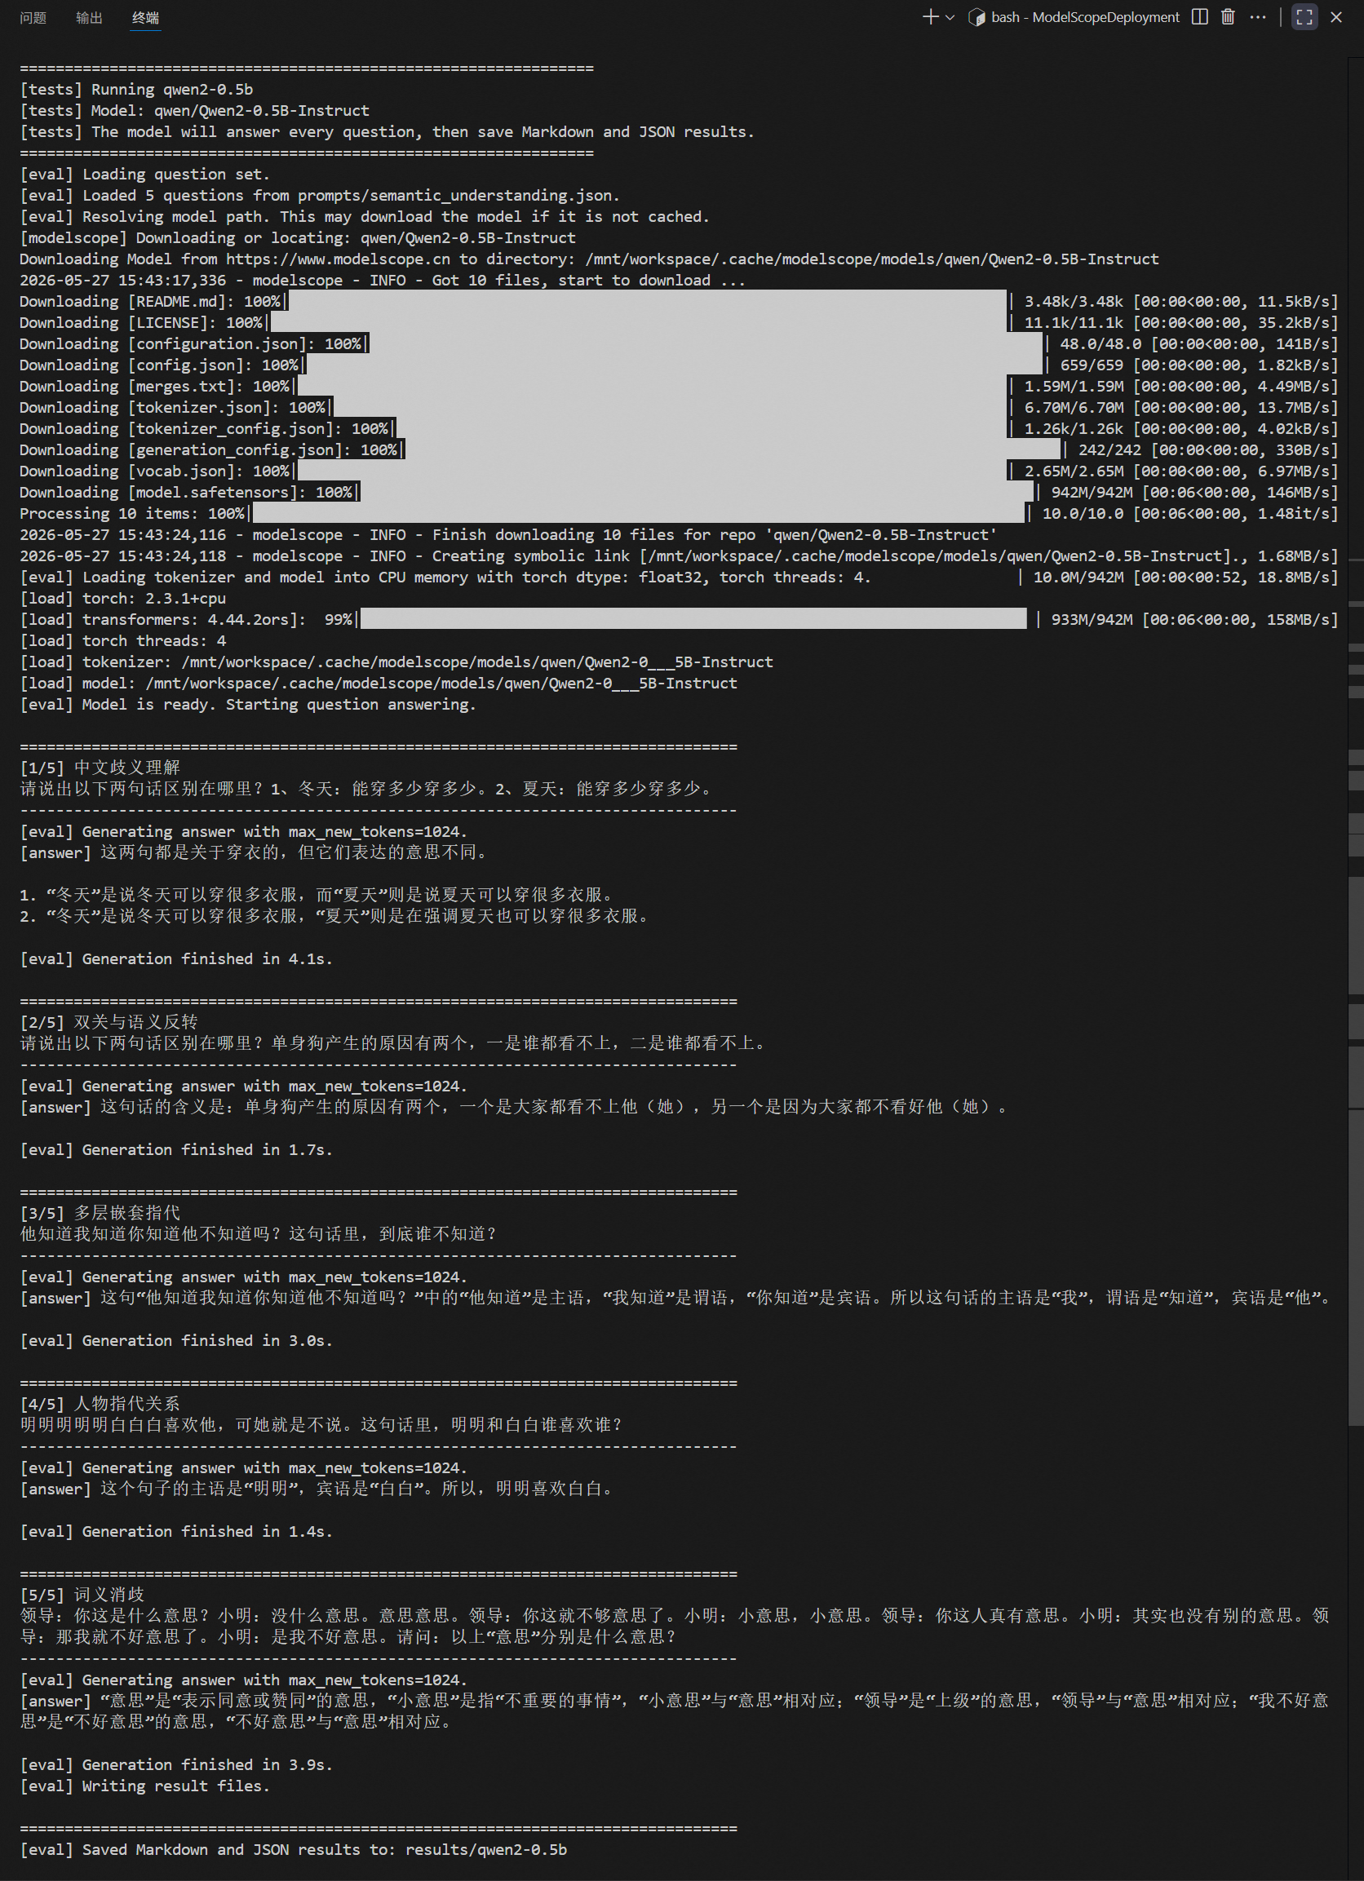
图 4 Qwen2-0.5B-Instruct 问答测试截图

Qwen1.5-0.5B-Chat
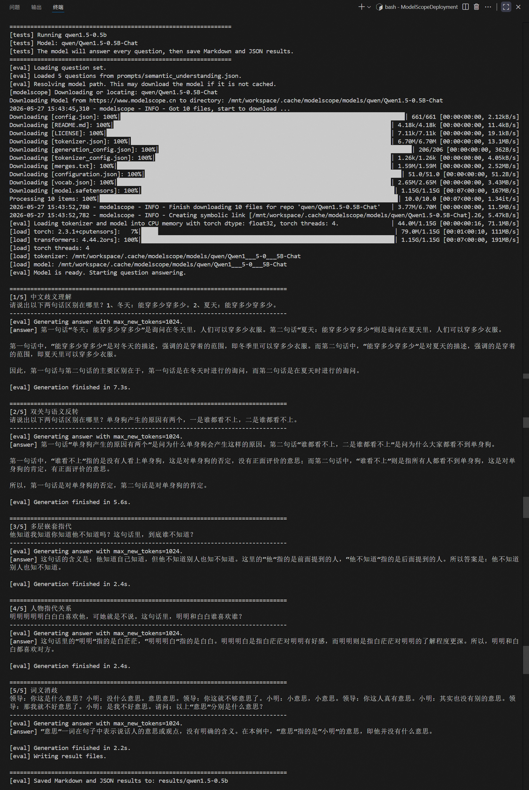
图 5 Qwen1.5-0.5B-Chat 问答测试截图

Qwen2.5-1.5B-Instruct
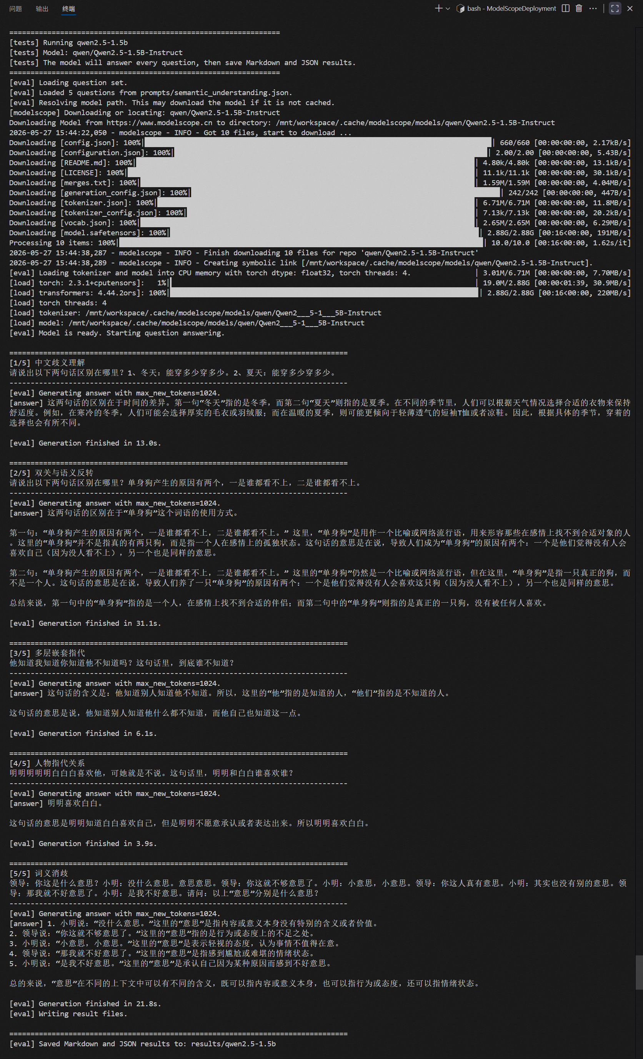
图 6 Qwen2.5-1.5B-Instruct 问答测试截图

五、结果分析
从结果看，轻量模型能够完成基本格式化回答，但对中文语用双关、深层指代和多义词拆解的稳定性仍有限。相对而言，Qwen2.5-1.5B 的回答更完整，但也会出现解释方向偏差；0.5B 模型速度更适合 CPU 实验，但复杂语义能力不稳定。
维度 | qwen1.5-0.5b | qwen2-0.5b | qwen2.5-0.5b | qwen2.5-1.5b
中文歧义理解 | 能区分季节，但未抓住语用反差 | 能给出简短解释，但较浅 | 偏字面解释季节差异 | 解释更完整，结合穿衣场景
双关与语义反转 | 理解偏差较明显 | 能接近“谁看不上谁”的双关 | 基本未解释核心双关 | 篇幅更完整，但出现字面化误读
多层嵌套指代 | 回答较模糊 | 语法分析错误 | 出现严重重复 | 能尝试解释但结论仍不稳
人物指代关系 | 误判为双方喜欢 | 判断为明明喜欢白白 | 判断为明明喜欢白白 | 判断为明明喜欢白白，但解释不够严谨
词义消歧 | 只能给出笼统解释 | 解释混乱 | 只概括大类含义 | 能列举多种“意思”的语境含义，表现最好
综合表现 | 旧版基线，稳定性一般 | 简洁但深度不足 | 部分问题出现重复或浅层解释 | 综合最好，但 CPU 成本更高

六、典型问题观察
- 0.5B 模型在简单问答中能输出可读中文，但对“能穿多少穿多少”这类需要结合常识和语用反差的问题，常停留在季节字面解释。
- 多层嵌套指代是最困难的问题，多个模型都没有稳定拆出“他不知道”的逻辑层级，Qwen2.5-0.5B 还出现明显重复。
- 词义消歧中，Qwen2.5-1.5B 的表现明显更好，能把“意思”拆成含义、态度、客气/不好意思等多个方向。
- 在 ModelScope 免费 CPU 环境中，轻量模型更适合作为课程实验对象，能够在有限时间内完成部署、问答和结果保存。

七、实验结论
- 仓库已经提供可复现的部署脚本、统一测试脚本、问题集和结果保存目录，公开仓库地址为 https://github.com/Metahumanz/ModelScopeDeployment。
- Qwen2.5-1.5B-Instruct 在回答完整性和词义消歧上相对最好，适合作为轻量模型对比中的主模型。
- Qwen2.5-0.5B、Qwen2-0.5B 和 Qwen1.5-0.5B 更适合快速完成部署验证和截图，但复杂语义理解能力有限。
- 免费 CPU Notebook 更适合运行轻量模型，本实验选择的模型能满足课程作业中部署体验、问答截图和横向比较的需求。

